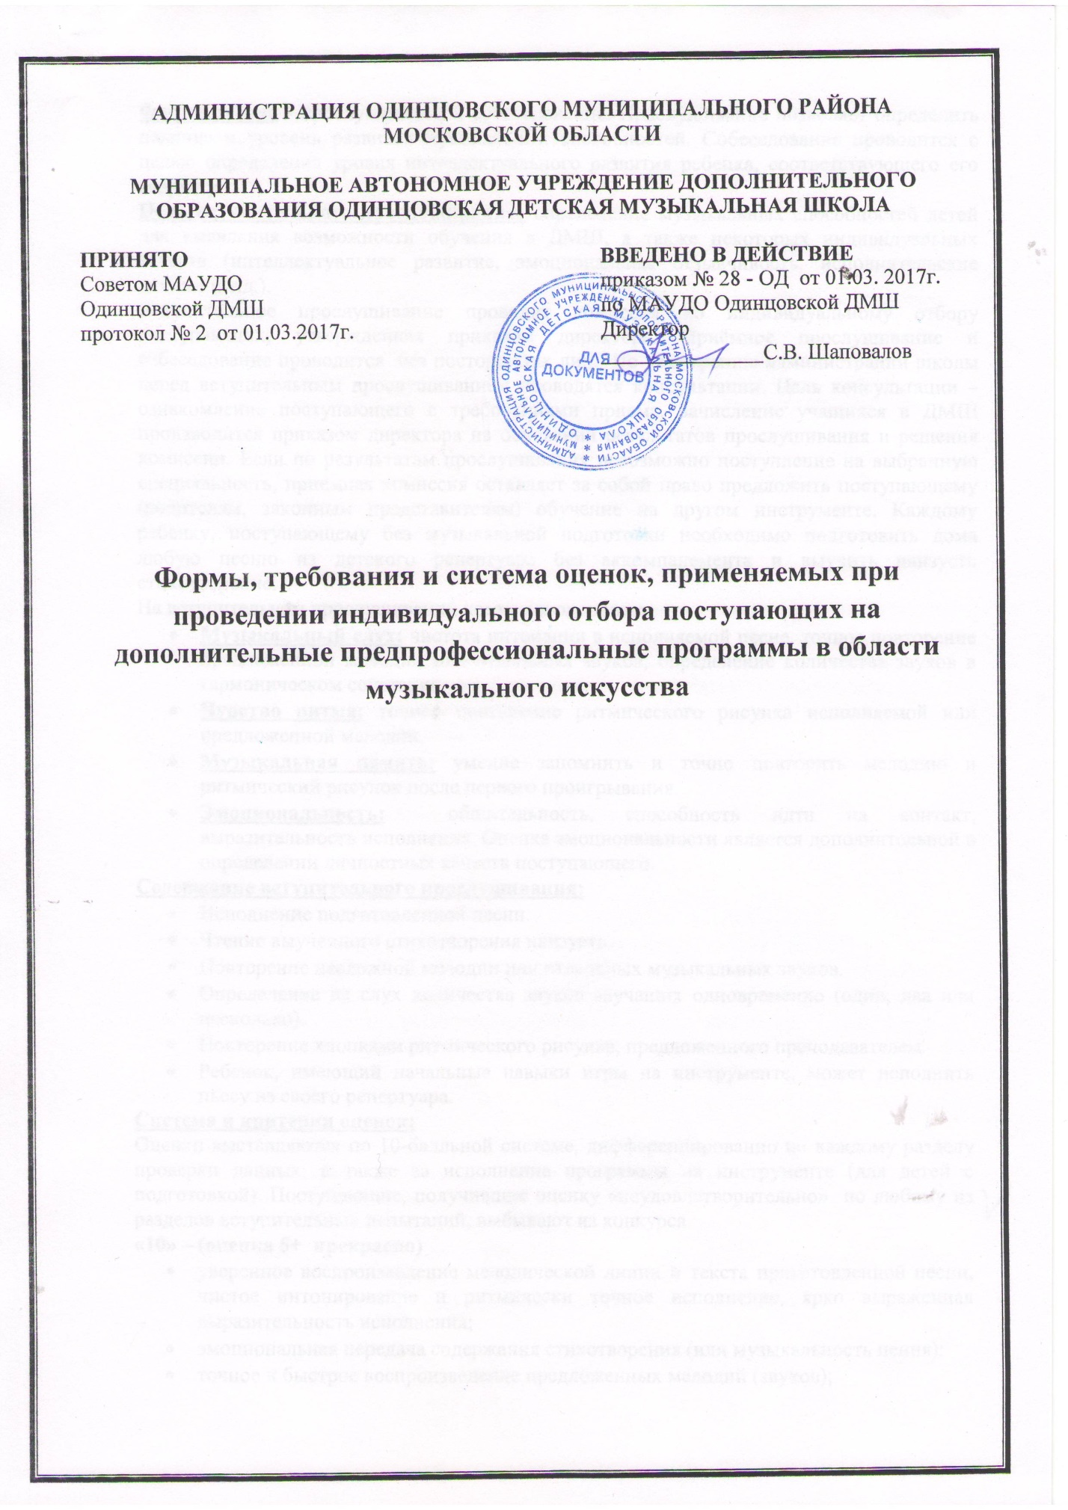

Форма отбора - прослушивание и собеседование. Прослушивание позволяет определить наличие и уровень развития музыкальных способностей. Собеседование проводится с целью определения уровня интеллектуального развития ребенка, соответствующего его возрасту.
Цель вступительного прослушивания: определение музыкальных способностей детей для выявления возможности обучения в ДМШ, а также некоторых индивидуальных качеств (интеллектуальное развитие, эмоциональная отзывчивость, исполнительские данные и т.д.).
Вступительное прослушивание проводит комиссия по индивидуальному отбору поступающих, утвержденная приказом директора. Приёмное прослушивание и собеседование проводится без посторонних лиц. По усмотрению администрации школы перед вступительным прослушиванием проводятся консультации. Цель консультации –ознакомление поступающего с требованиями приема. Зачисление учащихся в ДМШ производится приказом директора на основании результатов прослушивания и решения комиссии. Если по результатам прослушивания невозможно поступление на выбранную специальность, приемная комиссия оставляет за собой право предложить поступающему (родителям, законным представителям) обучение на другом инструменте. Каждому ребенку, поступающему без музыкальной подготовки необходимо подготовить дома любую песню из детского репертуара без аккомпанемента и выучить наизусть стихотворение.
На вступительном прослушивании комиссия оценивает:
- Музыкальный слух: чистота интонации в исполняемой песне, точное повторение предложенной мелодии или отдельных звуков, определение количества звуков в гармоническом сочетании.
- Чувство ритма: точное повторение ритмического рисунка исполняемой или предложенной мелодии.
- Музыкальная память: умение запомнить и точно повторить мелодию и ритмический рисунок после первого проигрывания.
- Эмоциональность: общительность, способность идти на контакт, выразительность исполнения. Оценка эмоциональности является дополнительной в определении личностных качеств поступающего.
Содержание вступительного прослушивания:
- Исполнение подготовленной песни.
- Чтение выученного стихотворения наизусть.
- Повторение несложной мелодии или отдельных музыкальных звуков.
- Определение на слух количества звуков звучащих одновременно (один, два или несколько).
- Повторение хлопками ритмического рисунка, предложенного преподавателем.
- Ребенок, имеющий начальные навыки игры на инструменте, может исполнить пьесу из своего репертуара.
Система и критерии оценок:
Оценки выставляются по 10-балльной системе, дифференцированно по каждому разделу проверки данных, а также за исполнение программы на инструменте (для детей с подготовкой). Поступающие, получившие оценку «неудовлетворительно» по любому из разделов вступительных испытаний, выбывают из конкурса.
«10» – (оценка 5+ прекрасно)
- уверенное воспроизведение мелодической линии и текста приготовленной песни, чистое интонирование и ритмически точное исполнение, ярко выраженная выразительность исполнения;
- эмоциональная передача содержания стихотворения (или музыкальность пения);
- точное и быстрое воспроизведение предложенных мелодий (звуков);
- точное повторение ритмического рисунка без ошибок;
- точное определение на слух звуков в интервалах, аккордах;
- соответствие физических данных выбранной образовательной программе.
«9» – (оценка 5 отлично)
- точное воспроизведение мелодической линии и текста приготовленной песни, чистое интонирование и ритмически точное исполнение, выразительность исполнения;
- эмоциональная передача содержания стихотворения (или музыкальность пения);
- точное воспроизведение предложенных мелодий (звуков);
- точное повторение ритмического рисунка;
- точное определение на слух звуков в интервалах, аккордах;
- соответствие физических данных выбранной образовательной программе.
«8» – (оценка 5- отлично с незначительными замечаниями)
- воспроизведение мелодической линии и текста исполняемого произведения, в основном чистое интонирование, ритмически правильное исполнение;
- выразительное исполнение стихотворения (или песни);
- не точное воспроизведение предложенных мелодий (звуков);
- не точное повторение ритмического рисунка;
- не точное определение на слух звуков в интервалах, аккордах;
- соответствие физических данных выбранной образовательной программе.
«7» – (оценка 4+ очень хорошо)
- воспроизведение мелодической линии и текста исполняемого произведения, с отдельными неточностями, с небольшими отклонениями в интонировании, наличие небольших ритмических неточностей;
- выразительное исполнение стихотворения (или песни);
- не точное воспроизведение предложенных мелодий (звуков);
- повторение ритмического рисунка с ошибками;
- определение на слух звуков в интервалах, аккордах с ошибками;
- не полное соответствие физических данных выбранной образовательной программе.
«6» – (оценка 4 хорошо)
- допускаются отдельные неточности в исполнении мелодии и текста песни;
- не достаточно выразительное исполнение стихотворения (или песни);
- не точное воспроизведение предложенных мелодий (звуков), необходимость повторений задания;
- не точное исполнение ритмического рисунка, необходимость повторений задания;
- определение на слух звуков в интервалах, аккордах с ошибками, необходимость повторения задания;
- не полное соответствие физических данных выбранной образовательной программе.
«5» – (оценка 4- недостаточно хорошо)
- неточности в исполнении мелодии и текста песни, не уверенное и не точное, наличие ритмических неточностей;
- невыразительное исполнение стихотворения (или песни);
- не точное воспроизведение предложенных мелодий (звуков), необходимость многочисленных повторений задания;
- не точное исполнение ритмического рисунка, необходимость многочисленных повторений задания;
- определение на слух звуков в интервалах, аккордах с ошибками, необходимость многочисленных повторений задания;
- не полное соответствие физических данных выбранной образовательной программе.
«4» – (оценка 3+ удовлетворительно)
- не точное, не уверенное, иногда фальшивое исполнение мелодии и текста песни, наличие ритмических неточностей;
- отсутствие эмоциональной реакции на текст;
- неверное воспроизведение музыкальных фрагментов;
- неверное воспроизведение ритмических фрагментов;
- неверное определение на слух звуков в интервалах, аккордах с ошибками, необходимость многократного повторения задания;
- несоответствие физических данных выбранной образовательной программе.
«3» – (оценка 3 посредственно)
- исполнение неуверенное, фальшивое, ритмически не точное;
- полностью неверное воспроизведение музыкальных фрагментов;
- полностью неверное воспроизведение ритмических фрагментов;
- полностью неверное определение на слух звуков в интервалах, аккордах, необходимость многократного повторения задания;
- несоответствие физических данных выбранной образовательной программе.
«2» – (оценка 3- слабо)
- исполнение неуверенное, фальшивое, ритмически не точное, забывание текста;
- полностью неверное воспроизведение музыкальных фрагментов;
- полностью неверное воспроизведение ритмических фрагментов;
- полностью неверное определение на слух звуков в интервалах, аккордах с ошибками, необходимость многократного повторения задания;
- несоответствие физических данных выбранной образовательной программе.
«1» – (оценка 2 неудовлетворительно)
- отказ поступающего исполнить предложенные комиссией задания (частично или полностью).

